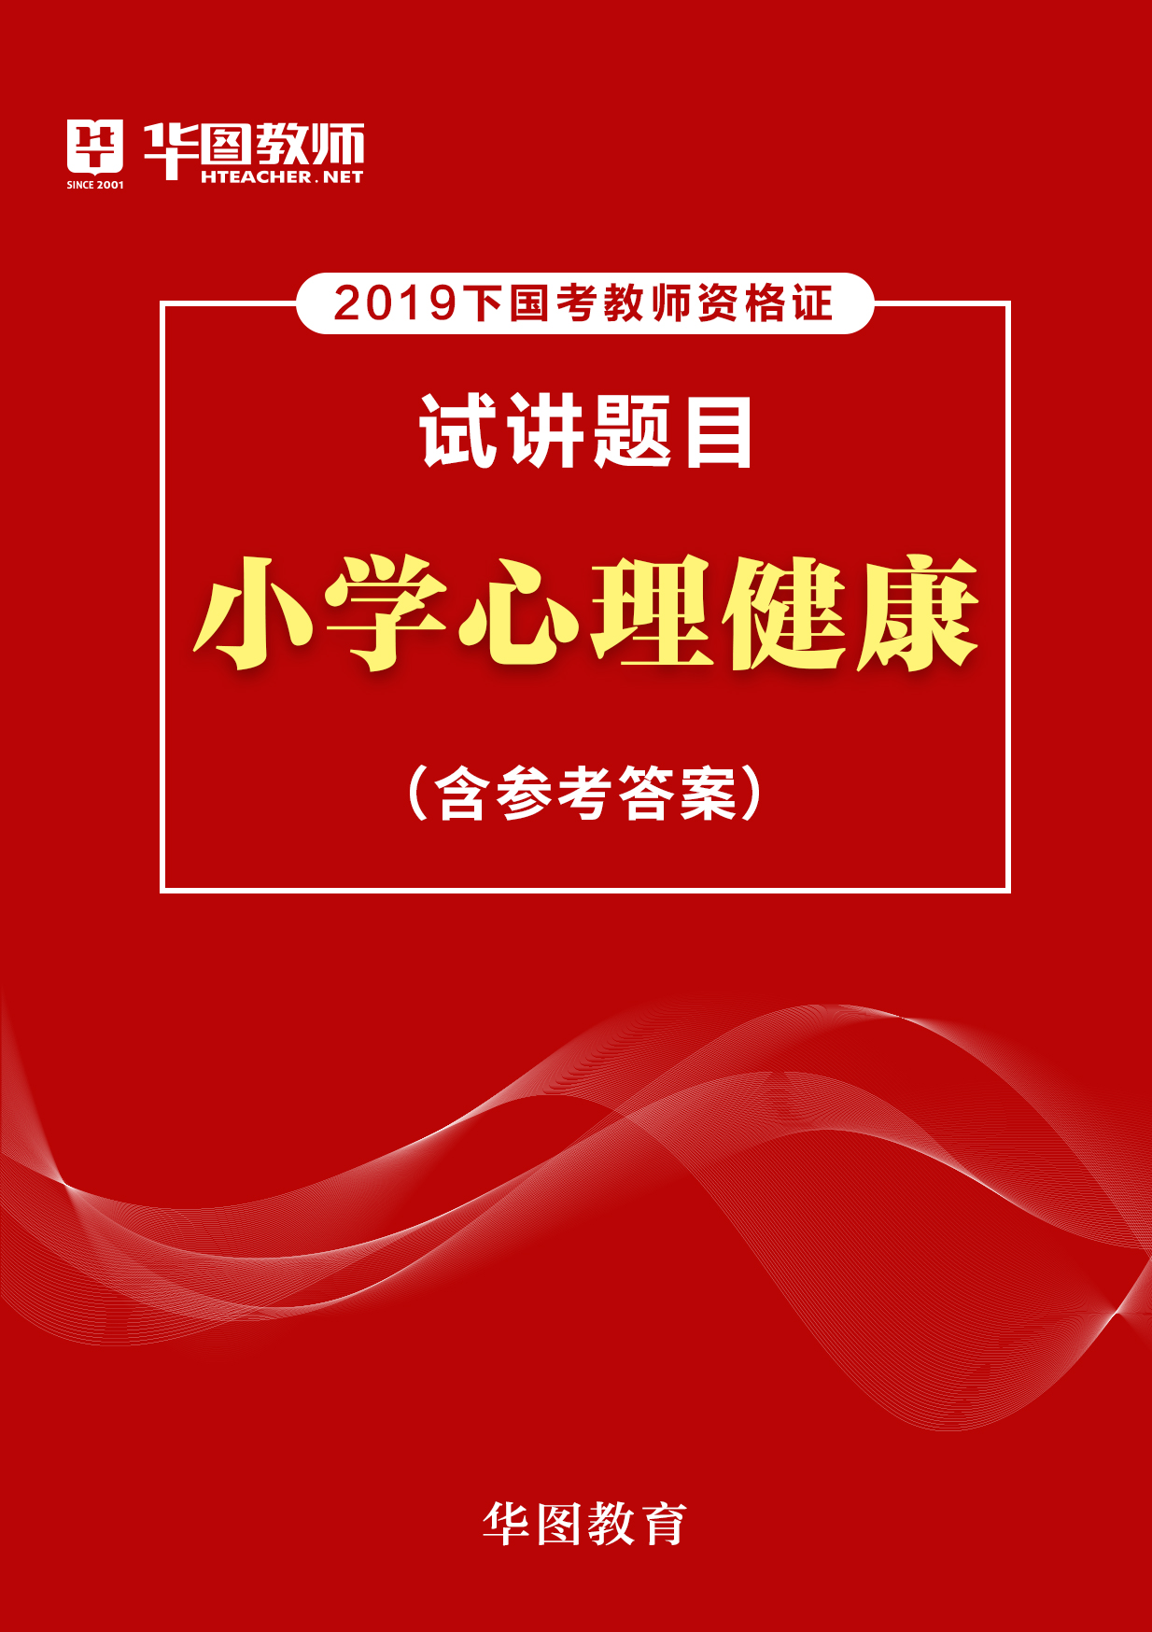

目录
第一篇 《思维的魔力》 - 1 -
第二篇 《我的学习“秘方”》 - 4 -
第三篇 《心怀感恩》 - 6 -
第四篇 《一场专注之旅》 - 9 -
第五篇 《做情绪的主人》 - 11 -

第一篇 《思维的魔力》
1.题目：三年级《思维的魔力》片段教学
2.内容：
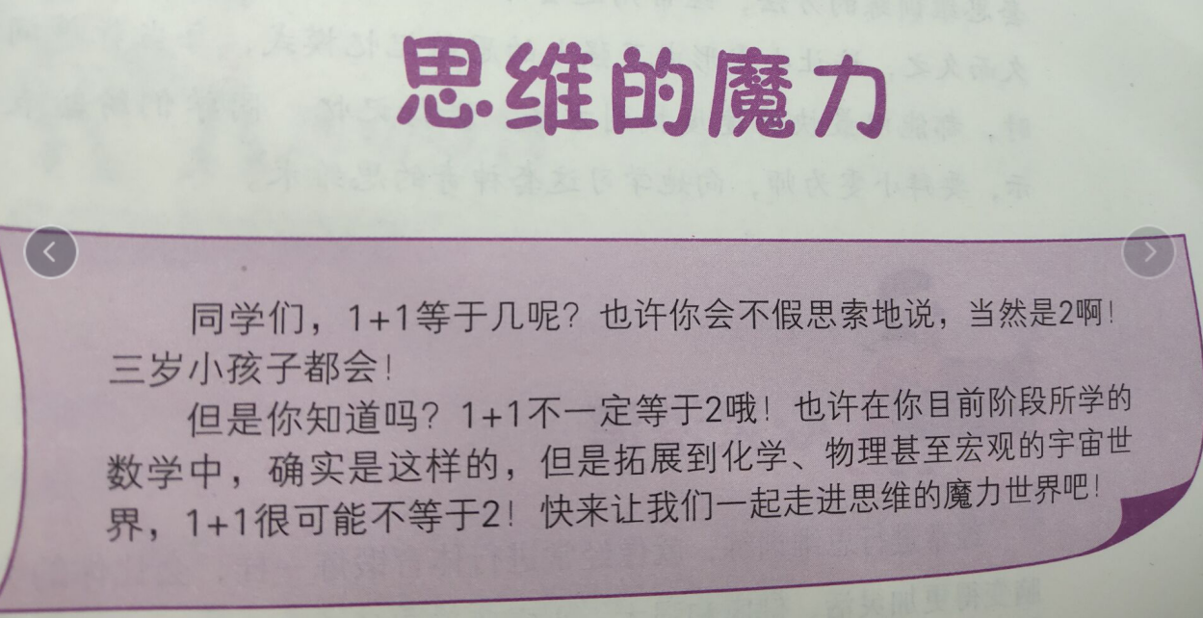
3.基本要求：
（1）试讲约10分钟；
（2）指导学生进入神奇的思维世界，学会开动脑筋，掌握发展思维的方法；
（3）配合教学内容适当板书。
【试题解析】
一、热身导入：猜谜语
1、讲述规则
PPT上显示谜面
（1）上边毛，下边毛，中间一粒黑葡萄。
（2）东一片，西一片，从头到老不相见。
（3）人类有个宝，用它来思考。我们看不见，智慧在里面。
（4）两棵小树十个叉，不长叶子不开花，能写会算还会画，天天干活不说话。
2、完成活动
出示谜底：（1）眼睛，（2）耳朵，（3）大脑，（4）双手
3、交流讨论
猜对谜底的同学你是怎么猜对的？
没猜对的同学分享一下感受？
4、提出主题
面对问题时，我们应该学会开动脑筋，同时走出思维惯性，尝试从多个角度思考，运用发散性思维，可以解决很多问题。
二、主体活动一： 思维大爆炸
1、讲述规则
全班分组，每组八个人，以小组为单位比赛，看哪一组的答案多。
（1）尽可能多地写出一张纸的用途；
（2）尽可能多地写出易拉罐的用途；
（3）尽可能多地写出具有以下特征的物品
①尽可能多地写出能用于清洁的物品；
②尽可能多地写出红色的软的物体。
2、小组讨论
分享讨论结果，学生通过讨论会得出如下结果:
（1）一张纸的用途：写字，画画，做剪纸，做贺卡，写信，......
（2）做手工，做笔筒，做花篮，做烟灰缸，....
（3）能用于清洁的物品：扫帚，拖把，毛巾，鸡毛掸子，酒精，胶带，....
（4）红色的软的物体：草莓味软糖，西红柿，杨梅，红色抱枕，红色笔袋，....
3、教师小结
通过大家的分享，老师发现大家开拓脑筋思考的魔力可真不小啊!我们竟找出了那么多的答案，看来大家已经找到利用发散思维去思考问题的方法了。如果说我们的脑是一台万能机器的话，我们应该如何更好去挖掘它的思维潜力呢，现在老师就给大家介绍一个好办法一一思维导图
三、主体活动二：神奇的思维导图
1、讲述规则
以“水”的用途为例:
（1）找出一张纸，在这张纸的中心画一个圆圈，写上“水”这个字，并画出水的形状（一些小河的支流）。
（2）在每一条支流上再进行分叉，画出更多的支流。
（3）在每一条大支流和小支流上，都标注出相应的类型，例如“人”“喝”“洗”等，再在这个基础上继续拓展。
如果你第一次画出的支流是5个，那么，每一次分支都会再拓展出更多，都会让想法成倍增加，这样持续下去，你会发现自己的想法像万花筒一样！
2、完成活动
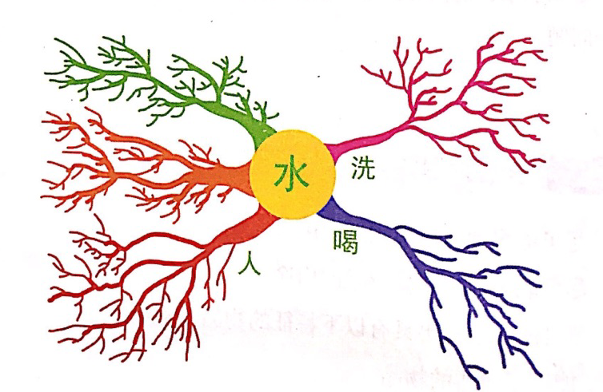
3、交流讨论
请绘制成功的同学分享一下你获得成功的秘诀是什么？
4、教师小结
通过分享，可以看到很多同学已经基本上掌握了思维导图的绘制方法，但是一些小细节还进一步完善，教师根据同学的绘制成果可提一些小建议。从大家的思维导图中，我看到了大家的思路得到了进一步的拓展，达到了良好的发散思维的效果，通过大家的分享也能感受到大家都体会到了发散思维的魅力，认识到了思维巨大的魔力。
四、总结延伸
经常进行思维训练，就像经常进行体育锻炼一样，会让你的大脑变得更加灵活、健康和强大。希望大家在今后的学习和生活中也能够运用我们的发散思维来创新的解决问题。
【板书设计】
思维的魔力
猜谜语——开动脑筋
思维大爆炸——发散思维
思维导图——挖掘潜力

第二篇 《我的学习“秘方”》
1.题目：小学六年级《我的学习“秘方”》片段教学
2.内容：
六年级是小学阶段学习压力相对比较大的一个阶段，也是学生学习能力增长最快的一个阶段。因此，在心理课上帮助学生对自己的学习方法进行具体的、客观的、系统的梳理与归纳，形成持久的学习动力，对学生的长远发展有着深远的意义。
3.基本要求：
（1）在10分钟内完成试讲；
（2）学习方法具有可操作性；
（3）设计板书。
【试题解析】
一、情境引入
1.播放提前录制好的学生学习日常片段：小美和小丽是一对双胞胎姐妹，两人一起学习。小美上课注意做笔记，课前会预习，课后复习，学习成绩名列前茅。小丽则率性而为，随着年纪升高，两人在学习上的差距越来越大。
2.教师提问：你认为双胞胎姐妹在学习上出现差距的主要原因是什么？
3.（学生回答）教师总结：在学习中，运用正确的学习方法会对我们的学习成绩起到事半功倍的效果。
二、行动感悟
1.教师提问：什么是学习方法？怎样才能掌握一定的学习方法？
2.（学生交流讨论）教师过渡：看来，学习这个事情需要掌握一定的方法和技巧，老师这里有两个方法，大家想不想了解一下？（教师介绍方法并现场指导学生演练，带领学生细致地体验并请学生分享感受）
（1）腹式呼吸法
在感觉舒服的前提下，吸气、深深地吸到腹部，感觉肚子轻轻地鼓起来。再轻轻地、均匀地呼出，感觉腹部肌肉收缩，把腹部的气全部呼出，再反复做几遍。
（2）荷花滴露静心法
继续前面的腹式呼吸，轻轻地闭上眼睛，想象自己来到了一片湖水旁边，看到一朵粉红色的荷花，水珠正从花瓣上低落到水中，一滴、两滴、三滴……轻轻地数下去，一直数到二十滴，再轻轻地睁开眼睛。
三、出谋划策，解决问题
（一）情景剧中的学习困惑
1.内容大致如下：小明认真听课，但课后发现老师讲的内容还是会忘记很多。后来，有同行建议小明做笔记，于是他尽量把老师讲的都记录下来。但感觉课堂学习效果反而不如以前。
2.教师提问：你认为小明的问题出在哪里？
3.（学生交流讨论）教师总结：
（1）记笔记时，要详略得当，而不是说把所有内容记下来，这样不仅不利于找到重点，也容易分散听讲的注意力。
（2）思维导图。教师一边介绍思维导图，一边画出思维导图，并请学生分享感受，现场请学生就某一堂课上的内容“活学活用”，画出自己的思维导图笔记。
（二）现实中的困惑
1.学习问卷调查，了解自己的学习状态
教师引导学生做问卷调查：同学们，看到了小明的学习状况，你们是否想到自己呢？你们是否也有过学习困惑呢？我们来做一个问卷调查，了解一下自己的学习状态吧。（以下是部分问卷内容）
（1）你现在对学习的感受是：A.喜欢学习B.比较喜欢C.不喜欢
（2）你现在对学习的态度是：A.主动学习B.被督促着学习C.不想学
（3）你上课前的学习状态是：A.经常预习B.偶尔预习C.从不学习
（4）你上课的学习状况是：A.积极参与B.被动参与C.基本不参与
2.交流讨论，分享学习“秘方”
教师过渡：刚刚我们从数据上了解了自己的学习状态，在学习中我们遇到了哪些具体的烦恼呢？今天，让我们一吐为快，把自己的烦恼统统宣泄出来，借助集体的智慧，一起为我们排忧解难。
学生分享：如抓不住重点、不会预习、复习时眉毛胡子一把抓
教师总结：（1）建立错题本：认真分析、及时查漏补缺、经常复习。（2）课堂笔记：思维导图。（3）课前预习：了解疑难、有的放矢。（4）多种形式复习：回忆、自我提问、做练习题、做小测验、同学互相监督、过度学习等等。
四、总结提升
教师提问：同学们，学习了这节课，你有什么感受？
（学生回答）教师总结：今天我们学习了很多高效的学习方法，课下，请大家把今天学习到的方法运用到自己的学习中去。
【板书设计】

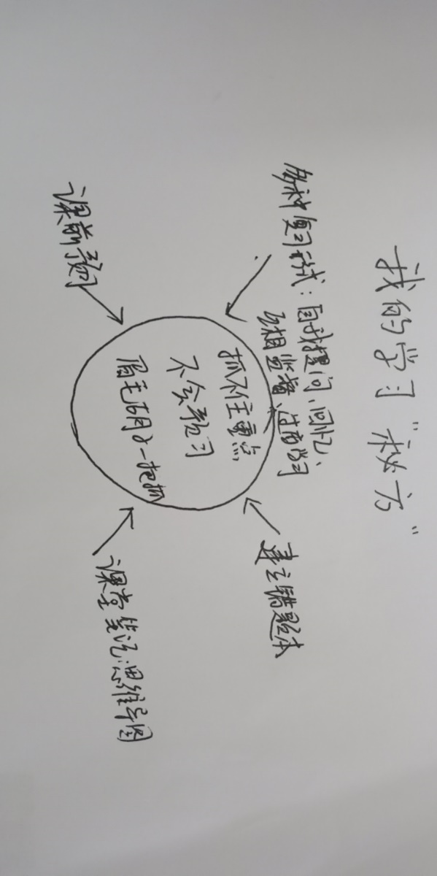

第三篇 《心怀感恩》
1.题目：五年级《心怀感恩》片段教学
2.内容：
现在的学生大多数都是独生子女，比较以自我为中心，都是家里的“小皇帝”，总以为父母对他们的爱，都是应该的。他们习惯了父母为他们所做的一切，不懂得感恩，较少思考自己为父母做过什么，稍微不顺心还对父母发脾气。根据以上现状设计本教学，希望能促进学生学会关爱父母，感恩父母。
3.基本要求：
（1）试讲约10分钟；
（2）引导学生学会关爱父母，感恩父母；
（3）配合教学内容适当板书。
【试题解析】
一、歌曲故事导入
1.播放歌曲《天亮了》
2.讲述故事
这首歌曲，同学们听过吗?那你们知不知道，这首歌曲背后的故事呢?现在就让我们一起伴随的这个音乐去听听它背后的故事吧!
1999年10月3日，在贵州麻岭凤景区，正在运行的缆车突然坠毁，36名乘客中有14位不幸遇难。而就在悲剧发生时，一对年轻的夫妇，用双手托起了自己两岁半的儿子。结果，儿子得教了，这一对父母却失去了生命。
在生和死的瞬间，父母想到的并不是自己，他们用双手把生的希望留给了儿子，这就是父母之爱。1999年10月3日的一场灾难让当时只有2岁半的潘子灏变成了孤儿。
3.分享感想
4.教师小结
是啊，这就是世界上最伟大的爱，从我们呱呱坠地到咿呀学语，进入学校学习，父母的爱都一直伴随着我们成长，闪现在我们人生的每一个角落，而我们又能为父母做点什么呢?这节课我们就来共同交流如何感恩父母的话题!
二、主体活动一：心理情景剧表演
1.学生表演情景剧《一碗拉面的故事》
2.完成活动
3.交流讨论
同学们，在你们的生活当中是不是也有遇到过，类似这样的情况呢?谈谈你的感受。
4.教师小结
是啊，同学们，我们有的时候总是容易记住别人的“小恩小惠”，却忽略了父母对我们的恩情。她帮你收拾好凌乱的书桌，叮嘱你天冷了别忘了穿毛衣，总是做着你喜欢吃的菜，等着你回家开饭，生怕菜凉个天冷我们呢，对于父母的养育之情，却直视而不见，总觉得他们是我的爸爸妈妈，他们就是应该这样子为我做的。
三、主体活动二：亲子天平
1.实验调查（播放歌曲：《感恩的心》）
拿起你手中的笔和纸张，回想下，在你们的记忆当中，爸爸妈妈是如何陪伴你成长的，爸爸妈妈为你们做过哪些事情，把它写下来，写到纸张的左边，再想想你们为父母亲做的事情，写到纸张的右边。看看会有什么发现?
2.完成调查
3.分享感受
父母为我们做的很多，我们为父母做得很少。
作为孩子，我们有的时候也应该站在父母的角度去想问题，去感受理解父母对我们的爱，对我们的好。
4.教师小结
母亲永远给孩子挡风雨，父亲的背永远是孩子的靠山，父母的爱是寒冬里的一把火，是黑暗里的一束光明。父母对我们的爱是无私的，不求回报的。
四、拓展延伸：制作感恩卡
1.制作感恩卡（播放歌曲《烛光里的妈妈》）
同学们，母亲节、父亲节，就要来临了，在这样一个特殊的日子里，为你们的父母制作一张感恩卡吧!
2.完成制作
3.分享感受
制作感恩卡的时候你是什么样的心情？
你还想会给爸爸妈妈做什么呢？
4.教师小结
同学们，孝敬父母是我们中华民族的传统美德，是做人最基本的道理。其实父母并不需要我们轰轰烈烈的去为他们做什么大事，有时候陪父母聊聊天、一个祝福、一句问候、一个拥抱、一次洗脚，甚至只是一个微笑，对父母来说都满足了。虽然父母爱我们并没有想过要什么回报，但是只有父母付出的爱，没有我们回报的爱，是不公平的。除了父母我们身边还有很多关心我们的人，我们的老师、同学和朋友。他们都是你成长过程中不可或缺的部分，他们为我们付出爱的同时也需要我们的爱。最后希望同学们可以怀抱着一颗感恩的心，一种感恩的生活态度，对待身边的人、事、物，珍爱自己，珍爱生命，关心他人，快乐成长。
【板书设计】
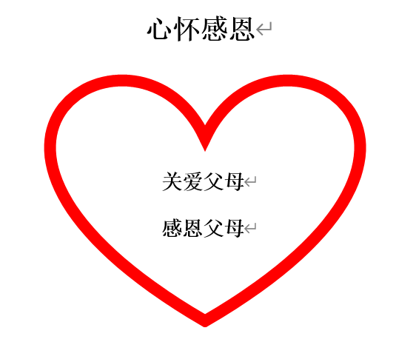

第四篇 《一场专注之旅》
1.题目：《一场专注之旅》片段教学
2.内容：人的专注力随着年龄的增长逐渐提高，小学时期的孩子专注力比较差，上课时容易出现分心的情况，可以通过一些训练来提高儿童的专注力。
3.基本要求：
（1）在10分钟内完成试讲；
（2）注意专注力技巧的训练；
（3）设计板书。
【试题解析】
一、视频导入，初识专注力
教师播放视频——《小猫钓鱼》，视频结束后，教师提问：为什么小猫没有钓到鱼？（学生回答后）教师总结：因为小猫一会儿被飞来的蝴蝶吸引，一会追赶着飞走的蜻蜓，没有专心钓鱼，这节课就让我们一起来认识专注的力量。
二、心情话吧，聊聊自己的专注力
1.学生分享自己在生活中做哪些事情可以持续半小时以上，做哪些事情不能够持续半个小时。
2.教师总结：可以持续半小时以上的事情：和玩有关是事情；不能持续半小时的事情：和学习有关的事情。引导学生认识到不能专注做一件事情的消极影响。
三、活动在线，训练专注力
（一）听字训练
老师播放音频，音频中阅读一篇文章，学生听其内容，音频中念到“一”时，学生就记录一次，文章念完以后，学生统计文章中“一”的频率。文章内容部分如下：
有一只小鸟，它的家搭在最高的树枝上，它的羽毛还未丰满，每日只能在家里叽叽喳喳地叫着，和两只老鸟说着话儿，他们都觉得非常地快乐。这一天早晨，它醒了，发现那两只老鸟都去找食物了，一看见火红的太阳，他们又害怕了，因为太阳太大了，他们又看见一棵树上的一片好大的树叶，树叶上又有一只小鸟……
（二）指读数字
画一张有25个小方格的表格，将1～25的数字顺序打乱，填在表格里面，然后以最快的速度从1数到25，要边读边指出，一人指读一人帮忙计时。
（三）开动火车
教师组织全班学生以三个人为一组，每组围坐一圈，每人报上一个站名，通过几句对话来开动“火车”。如，小明作北京站，小红作上海站，小亮当作广州站。小明拍手喊：“北京的火车就要开。”大家一齐拍手喊：“往哪开？”小明拍手喊：“广州开”，于是，当广州站的小亮要马上接口：“广州的火车就要开。”大家又齐拍手喊：“往哪开？”小亮拍手喊：“上海开”。这样火车开到谁那儿，谁就得马上接得上口。“火车”开得越快越好，中间不能有间歇，有停歇、出错的小组提前出局。
（四）情境模拟，集思广益
情境：下午第一节课，整个人昏昏欲睡，但又不敢睡，怕没听到老师讲的重点，意识提醒自己别睡，但眼皮很重，不知不觉就睡了。
任务：四个人为一组，讨论该情境的应对方法，讨论时间为5分钟。讨论结束后小组代表写下本组的讨论结果，看看哪一小组的方法最多。
总结：（1）注意力转移，如喝一口水，用冷毛巾敷一下脸。（2）注意分配，如主动回答老师的提问，紧随老师的目光，积极与老师互动。（3）中午要午休，调整好身体状态。
【板书设计】
一场专注之旅
1.听字训练 2.指读数字 3.开动火车
4.注意转移 5.注意分配 6.合理作息

第五篇 《做情绪的主人》

1.题目：三年级《做情绪的主人》片段教学
2.内容：
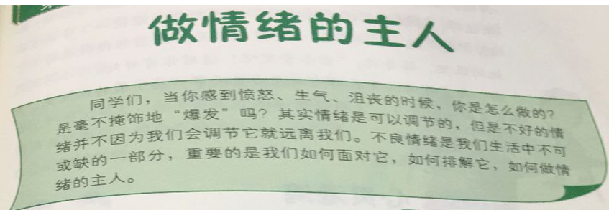
3.基本要求：
（1）试讲约10分钟；
（2）如何做情绪的主人；
（3）注意要有师生互动。
【试题解析】
一、热身导入：“情绪招牌”
1、讲述规则
教师制作卡片若干张，卡片上分别写上高兴、愤怒、恐惧、悲伤等等。请几位学生上台随机抽取卡片并表演卡片上描述的情绪，要求表演者尽可能夸张地把这种情绪用肢体语言表达出来，并将最后的动作定格3秒钟。请台下的学生判断台上的学生所表达的情绪。
2、完成活动
3、交流分享
你能判断学生所表达的情绪吗？
你通过肢体动作表达情绪的时候是什么感受？
4、提出主题
我们同学刚刚表演的非常生动形象，说明我们和高兴、愤怒、恐惧、悲伤等情绪是亲戚，因为这些情绪也经常拜访我们是嘛。
那接下来，请同学们用手中的彩色笔画出自己最近一周的“情绪天气表”。
二、主题活动一：“情绪天气表”
1、讲述规则
最近一周的“情绪天气表”是怎样的了？请在下面的“情绪字词检核表”中挑选最符合你情绪体验的那些词，填在表中。
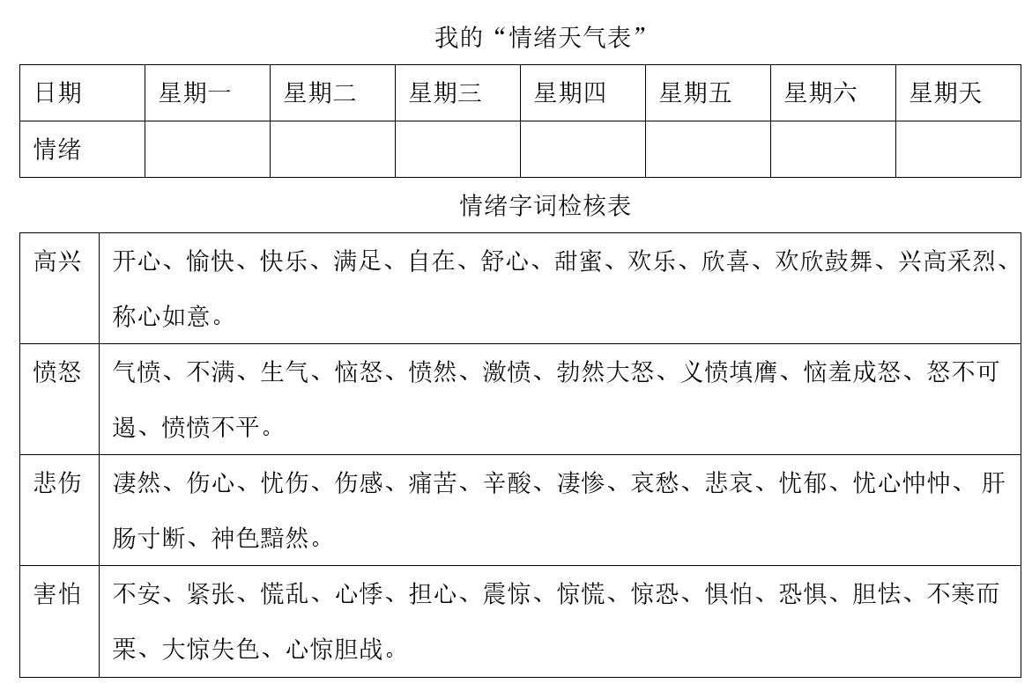
2、完成活动
3、交流讨论
最近一周，你的积极情绪多还是消极情绪多？
同桌的积极情绪多还是消极情绪多？
回想一下， 你这一周还有过哪些情绪，并说说当时的情境。
三、主题活动二：化解消极情绪
1、讲述规则
（1）全班同学分成4～5组，每组10人左右。小组同学围坐在一起，每人一张小纸片。
（2）每位同学不记名地在小纸片上写出一件自己认为最烦恼的事情，然后放在盒子里。
（3）小组长任意抽出一张小纸片， 大声朗读纸上写的内容。
（4）同学们说出解决这个烦恼的办法，并评出最佳办法。
（5）如果时间允许，可以再抽出一张小纸片，继续需找方法。
2、完成活动
3、交流讨论
做完上面的小游戏之后，你的感受是什么呢？
4、教师小结
化解消极情绪的最佳方法：
（1）注意力转移法
（2）面带微笑——表情调节法
（3）音乐调节法
（4）暗示调节法
（5） 宣泄法
四、总结升华
一起唱快乐拍手歌，让快乐延续。
【板书设计】
